南方文交所艺术品交易中心银行绑定指引：农业银行

**个人开户成功后（手机收到开户账号及初始密码后为开户成功）\***

**\*即可进行绑定操作\***

1、打开客户端，根据手机短信内容（账号及密码）、验证码进行登录。

注意：初次登陆会提示修改系统登陆密码

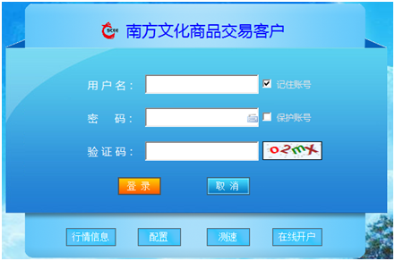

2、进入银行转账界面预签约

点击“综合业务”—“资金管理”—“银行业务”-“交易商信息”-“签约”，填写信息—确认，如图：

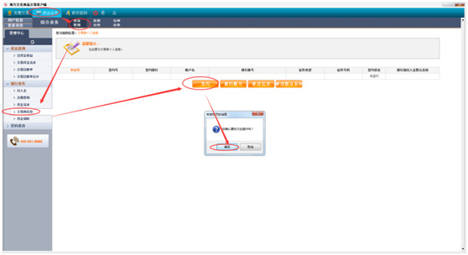

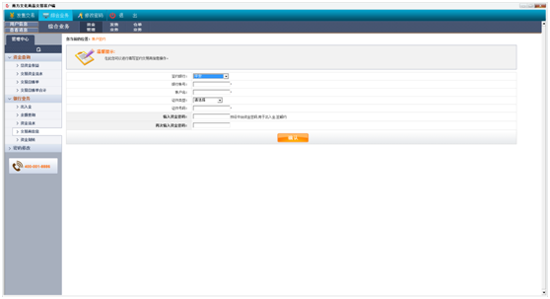

* 签约银行选择农业银行，填写正确的证件号码，同时设置资金密码，请牢记登录密码、资金密码、银行密码及区别。

3、点击：确认后，根据以下提示到农行柜台办理签约：

①.需本人携带身份证、农行卡、会员账号及密码至农业银行网点柜台办理；②.南方文化产权交易所市场编号为：86010000；③.客户去网点办理银商通业务需要签署《中国农业银行全国银商通客户服务协议》及《中国农业银行银商通业务客户须知》。